Ehrung MdRzA/Top JobRad Arbeitgeber 2023
Doppeltes Radlerglück

- Geschäftsführende Gesellschafterin Renate Keinath ehrt beste Radler der Aktion „Mit dem Rad zur Arbeit“
- Insgesamt mehr als zweimal den Globus umrundet
- Arburg auch als „Top JobRad Arbeitgeber 2023“ ausgezeichnet

Loßburg, 22.11.2023
Gleich zweifach Grund zur Freude hatten Mitarbeitende und Gesellschafter von Arburg am 15. November! Geschäftsführende Gesellschafterin Renate Keinath zeichnete an diesem Tag die Arburg-Radler aus, die sich im Rahmen der Aktion „Mit dem Rad zur Arbeit“ mit hervorragenden Leistungen von April bis Oktober hervorgetan hatten. Stephanie Ortner, Arburg-Kundenberaterin vom Kooperationspartner JobRad GmbH, Freiburg, übergab die Auszeichnung als „Top JobRad Arbeitgeber 2023“ an Renate Keinath. Weiteres Highlight der Veranstaltung: Ein Vortrag der ehemaligen Speerwurf-Weltmeisterin Christina Obergföll, der die Teilnehmenden begeisterte.

An der vom Betrieblichen Gesundheitsmanagement bei Arburg organisierten Aktion „Mit dem Rad zur Arbeit“ nahmen im Zeitraum April bis Oktober 2023 insgesamt 127 Mitarbeitende teil. Alle beeindruckten mit ihren Leistungen: 4.531 Fahrtage auf dem Fahrrad entsprachen 88.103 Gesamtkilometern – womit die radelnden Mitarbeitenden sich mehr als zweimal rund um den Globus bewegt haben. Ebenfalls rekordverdächtig: 1.251.908 Höhenmeter wurden dabei auf dem Rad überwunden. Renate Keinath lobte die beeindruckenden individuellen Leistungen der Sportlerinnen und Sportler und übergab die Urkunden. Dabei gab es Preise für die meisten Höhenmeter, Kilometer und Fahrtage. Unterschieden wurde zwischen Fahrten auf dem E-Bike und dem „normalen“ Fahrrad. Außerdem wurden die Schichtmitarbeitenden in einer eigenen Wertung für Fahrtage und Kilometerleistung geehrt. Die Sieger in der der Kategorie „Kilometerleistung“ waren bei den Schichtmitarbeitenden auf dem Fahrrad Dieter Armbruster mit 1.615 km und bei den Schichtmitarbeitenden mit dem E-Bike Jochen Dlugosch mit 2.050 km. Hardy Rieger setzte mit 4.176 km die Bestmarke bei den Teilnehmenden mit dem klassischen Fahrrad. Bei den E-Bike-Nutzern siegte Markus Lehmann mit 5.247 km.
Die Sieger in der Kategorie „Höhenwertung“: Auf dem Fahrrad
Stefan Dieterle mit 52.020 Höhenmetern, auf dem E-Bike
Markus Lehmann mit 61.281 Höhenmetern. In der
Kategorie „Fahrtage“ war Stefan Wurster mit 86 Fahrtagen Bester bei den Schichtmitarbeitenden auf dem Fahrrad, Daniel Armbruster mit 105 Fahrtagen holte sich den Sieg bei den schichtenden E-Bike-Nutzern. Oliver Mohrlock hatte mit 113 Tagen bei den „Teilnehmenden Fahrrad“ die Nase vorn, bei den E-Bikes war es Dirk Meier mit 108 Fahrtagen.
Als Sonderpreis von JobRad wurde während der Veranstaltung unter allen Teilnehmenden ein hochwertiger Fahrradrucksack verlost. Diesen überreichte Stephanie Ortner an Martin Riegert.

Als „Top JobRad Arbeitgeber 2023“ ausgezeichnet
Seit Februar 2023 kooperiert Arburg mit der JobRad GmbH aus Freiburg beim Fahrradleasing. Dass dieses Angebot sehr gut angenommen wurde, zeigt ein Blick auf die Zahlen der ersten acht Monate. Insgesamt wurden 410 JobRäder von den Mitarbeitenden übernommen, wovon 84 Prozent E-Bikes waren. In absoluten Zahlen heißt das: 346 E-Bikes und 64 Fahrräder fanden während dieses Zeitraums einen neuen Nutzer. „Wir sind sehr glücklich, unseren Mitarbeitenden durch die Kooperation mit JobRad ein weiteres Angebot im Bereich Bewegung und Gesundheit anbieten zu können. Besonders stolz sind wir darauf, dass wir so viele Mitarbeitende aufs JobRad bringen konnten. Die Zahlen übertreffen definitiv unsere Erwartungen“, so Fabienne Seidel, Personalreferentin bei Arburg.
Dafür erhielt das Unternehmen in diesem Jahr die JobRad-Auszeichnung zum „Top JobRad Arbeitgeber“. Stephanie Ortner hob besonders das unternehmensweite Engagement von Arburg zur Implementierung des Radfahr- und Bewegungsgedankens hervor. Als Dankeschön dafür gab es fünf hochwertige, praktische Fahrradrucksäcke von Ortlieb. Alle Gewinner der Verlosung erhielten auch diese Preise im Rahmen der Ehrung zur Aktion „Mit dem Rad zur Arbeit“. Die glücklichen Gewinner waren Eva Züfle, Andreas Fuoß, Christian Weigmann, Stefan Müller und Joachim Branz. Damit aber nicht genug: Zum einjährigen Bestehen von JobRad bei Arburg im Februar 2024 wird zusätzlich noch ein Faltrad verlost.

Ehrengast: Speerwurf-Weltmeisterin Christina Obergföll
Ein weiteres Highlight war der Vortrag der ehemaligen Speerwurf-Weltmeisterin Christina Obergföll in Kooperation mit der Barmer Krankenkasse. Die prominente Gastrednerin hielt einen interessanten Vortrag zum Thema „Deine Speerspitze zur Motivation“. Unter dem Motto „Von Sportprofis lernen“ gab sie den Mitarbeitenden anhand ihrer sportlichen Karriere wertvolle Tipps zur eigenen Motivation. Es gehe darum, so Obergföll, aus den eigenen Träumen Visionen für sich abzuleiten und sich so immer wieder neue und erreichbare Ziele zu setzen. Leidenschaft schaffe Durchhaltevermögen. „Nichts motiviert so sehr wie Erfolg“, resümierte Obergföll. Im Anschluss konnten die Teilnehmenden in einem offenen Austausch Fragen zu dieser Thematik stellen.

Bilder

197043
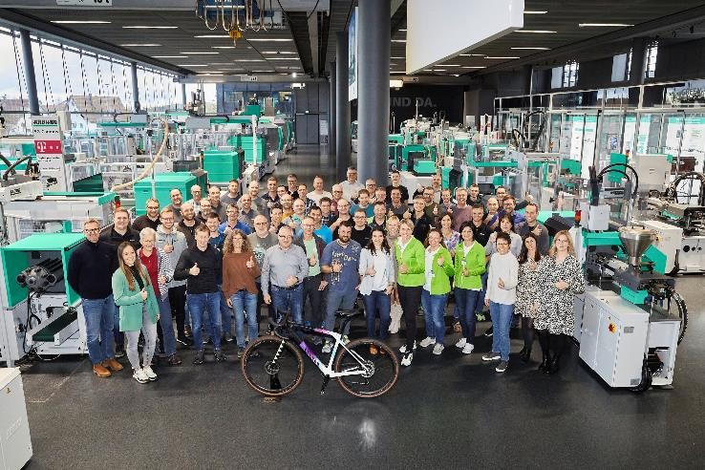

Doppeltes Radlerglück: Die Ehrung der Sieger aus der Aktion „Mit dem Rad zur Arbeit“ fiel zusammen mit der Auszeichnung des Unternehmens als „Top JobRad Arbeitgeber 2023“. Geschäftsführende Gesellschafterin Renate Keinath (untere Reihe, 3. v. r.) freute sich mit.

197045
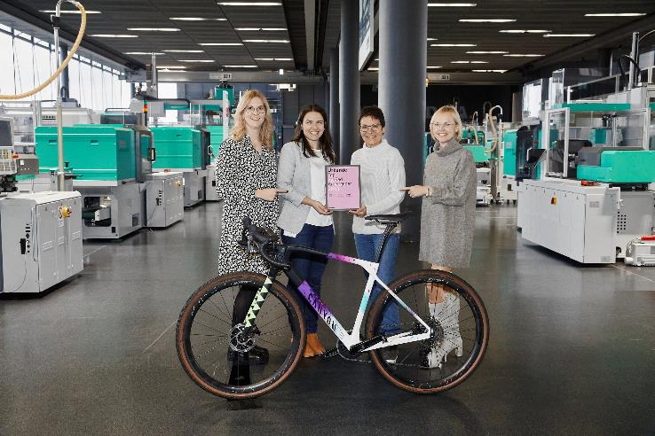

Ausgezeichnet: Geschäftsführende Gesellschafterin Renate Keinath (2. v. r.) nahm die Urkunde „Top JobRad Arbeitgeber 2023“ zusammen mit Eirin Schäfer (Abteilungsleiterin Personalwesen, r.) und Personalreferentin Fabienne Seidel (l.) aus den Händen von Stephanie Ortner, Arburg-Kundenberaterin vom Kooperationspartner JobRad GmbH, entgegen.

197041
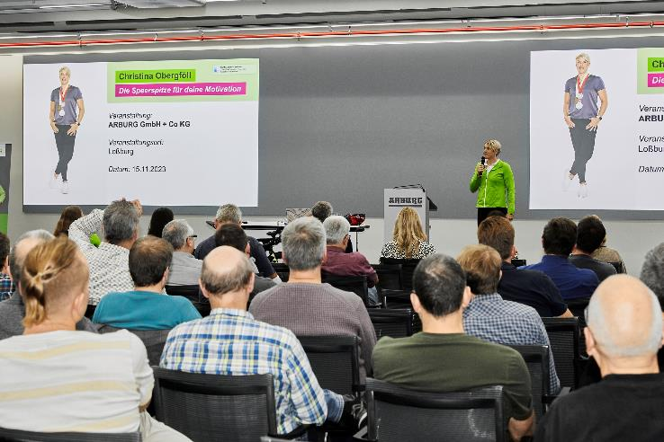

Nichts motiviert so sehr wie Erfolg: Dies war einer der Kernsätze im Vortrag der ehemaligen Speerwurf-Weltmeisterin Christina Obergföll, die zum Thema „Die Speerspitze für Deine Motivation“ sprach.

Fotos: ARBURG
Foto Download:
https://media.arburg.com/portals/downloadcollection/85536F71617D858E94A6C0571AA9BC59

Pressemitteilung
Datei: ARBURG Pressenachbericht Mir dem Rad zur Arbeit - Jobrad_de.docx
Zeichen: 4.815
Wörter: 653

Diese und weitere Pressemitteilungen finden Sie zum Download auch auf unserer Website unter www.arburg.com/de/presse/ (www.arburg.com/en/presse/)

Kontakt
ARBURG GmbH + Co KG
Pressestelle
Susanne Palm
Dr. Bettina Keck
Postfach 1109
72286 Loßburg
Tel.: +49 7446 33-3463
Tel.: +49 7446 33-3259
presse_service@arburg.com

Über Arburg
Das deutsche Familienunternehmen Arburg gehört weltweit zu den führenden Maschinenherstellern für die Kunststoffverarbeitung. Das Produktportfolio umfasst Allrounder-Spritzgießmaschinen mit Schließkräften zwischen 125 und 6.500 kN, Freeformer für die industrielle additive Fertigung sowie Robot-Systeme, kunden- und branchenspezifische Turnkey-Lösungen und weitere Peripherie.
In der Kunststoffbranche ist Arburg Vorreiter bei den Themen Energie- und Produktionseffizienz, Digitalisierung und Nachhaltigkeit. Das Programm „arburgXworld“ umfasst alle digitalen Produkte und Services und ist gleichzeitig der Name des Kundenportals. Die Strategien zur Ressourcen-Effizienz und Circular Economy sowie alle Aspekte und Aktivitäten dazu sind im Programm „arburgGREENworld“ zusammengefasst.
Zentrales Ziel von Arburg ist, dass die Kunden ihre Kunststoffprodukte vom Einzelteil bis zur Großserie in optimaler Qualität ressourcenschonend, nachhaltig und zu minimalen Stückkosten fertigen können. Zu den Zielgruppen zählen z. B. die Automobil- und Verpackungsindustrie, Kommunikations- und Unterhaltungselektronik, Medizintechnik und der Bereich Weißwaren.
Eine erstklassige Kundenbetreuung vor Ort garantiert das internationale Vertriebs- und Servicenetzwerk: Arburg hat eigene Organisationen in 25 Ländern an 35 Standorten und ist zusammen mit Handelspartnern in über 100 Ländern vertreten. Produziert wird in der deutschen Firmenzentrale in Loßburg. Von den insgesamt rund 3.800 Mitarbeitenden sind rund 3.200 in Deutschland beschäftigt und rund 600 in den weltweiten Arburg-Organisationen. Arburg ist zertifiziert nach ISO 9001 (Qualität), ISO 14001 (Umwelt), ISO 27001 (Informationssicherheit), ISO 29993 (Ausbildung) und ISO 50001 (Energie).
Weitere Informationen über Arburg finden Sie unter www.arburg.com

